功能说明
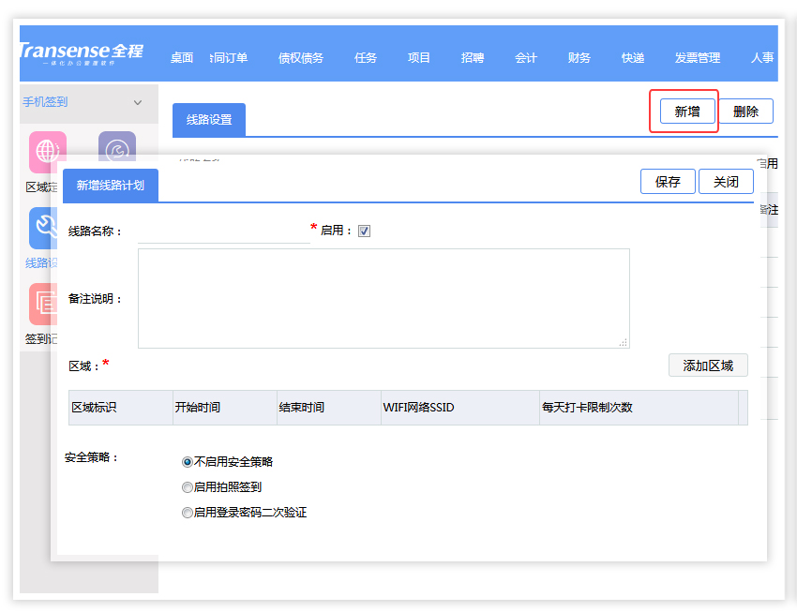
手机签到Mobile check-in
可选配于
全程云办公系列软件
全程一体化办公管理软件

开发团队
全程软件成都研发中心

重要提示
使用手机签到前，要先对预签到的区域地点，在地图上进行设置，然后设定签到的路线，路线中可以规定员工在某段时间、某个地点打卡，超出范围则无效。

连接WiFi和绑定设备才能打卡，让手机签到更严谨
手机签到功能不但可以设定员工签到的地址、日期，还可以设定员工签到需要连接的WiFi网络和指定的手机。系统支持手机扫码绑定签到（一个账号只能绑定一台设备），签到的数据实时上传到后台服务器，不可修改，让手机签到更严谨。
解决的问题
支持创建多个签到方案，满足多方需求。可针对不同部门、不同职位、不同的签到地点设置多个签到方案，根据每位外勤人员的外出工作，为其设定专属的签到方案，形成外出人员的线路轨迹。
管理者随时掌控员工的外勤动态。员工外出工作时，可提前为其创建签到方案，员工需要在特定的时间、地点进行签到。
一键查询签到统计，签到结果一目了然。签到统计页面会显示为外勤人员设定的签到方案（人员、线路、计划签到的区域、开始时间、结束时间），可以根据线路名称、人员查询外勤人员的实际签到情况及签到结果（√、未签到、不在范围内），还可以查看客户签到的明细。
随时随地完成客户签到。管理者可以设置客户联系类型的手机签到（不启用签到、仅签到、签到并拍照），外勤人员在手机app填写“联系记录”时，系统自动定位，保存后，就能完成手机签到。

在全程软件，我们会对产品化的每一个应用模块进行全面的测试，确保这些应用模块在各种网络环境中能够得到稳定高速的应用体现。我们的大数据量的测试让模块能够达到1,000,000记录时的稳定高速应用。
手机签到使用流程
Step1，HR可以事先在地图上设置外勤目的地定位及名称，然后设定员工活动的使用的地址、日期、（WiFi），形成路线设置，路线中可以规定员工在某台设备、某段时间、某个地点的打卡，超出范围则无效。
Step2，外出员工通过手机APP应用，进行手机定位，明确自己所在的位置，再进行签到。
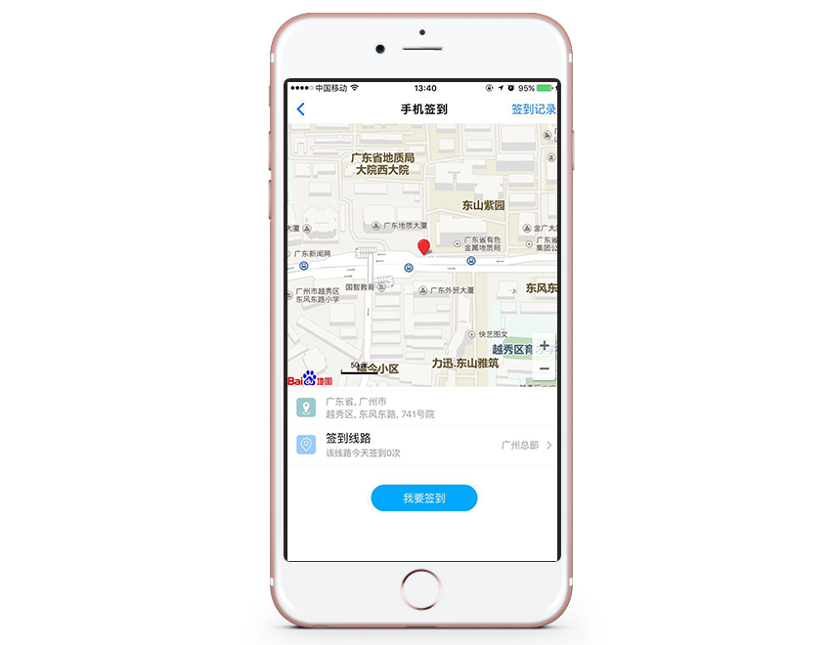

Step3，系统采集到外勤人员的签到记录，包括签到时间、签到时的地理位置，系统就可以对签到信息进行查看统计。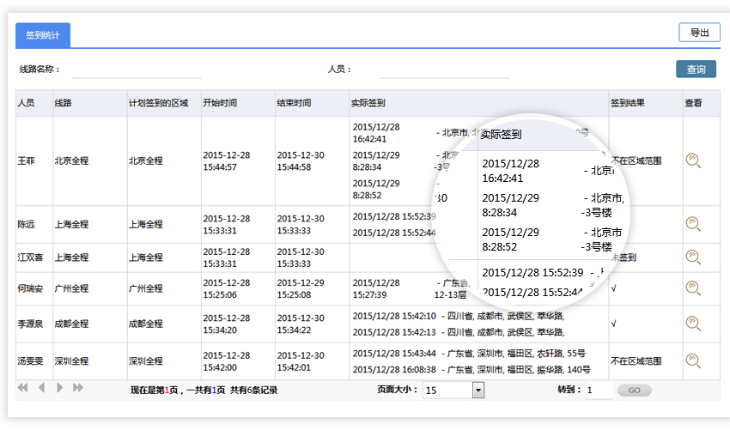

客户签到使用流程
Step1，管理者设置客户联系类型的客户签到。
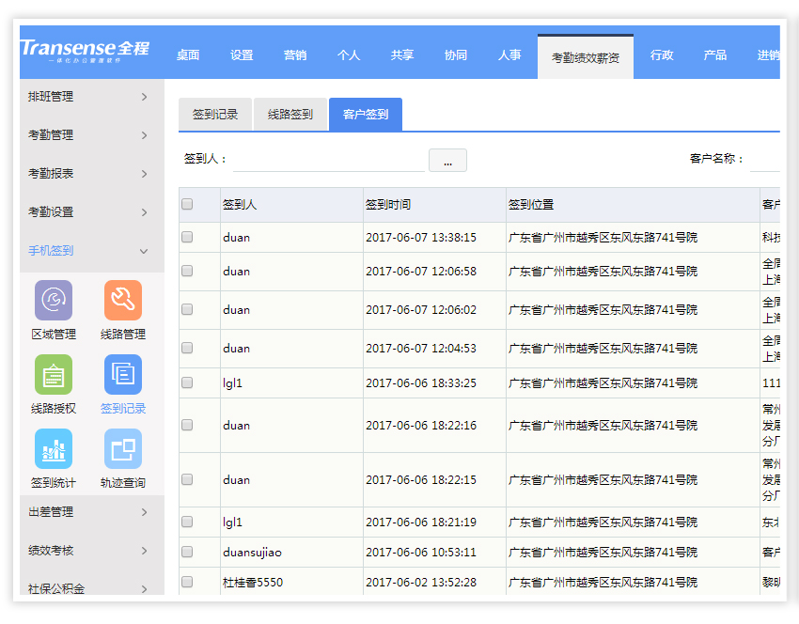
Step2，外勤人员利用手机app进行填写联系记录并签到。
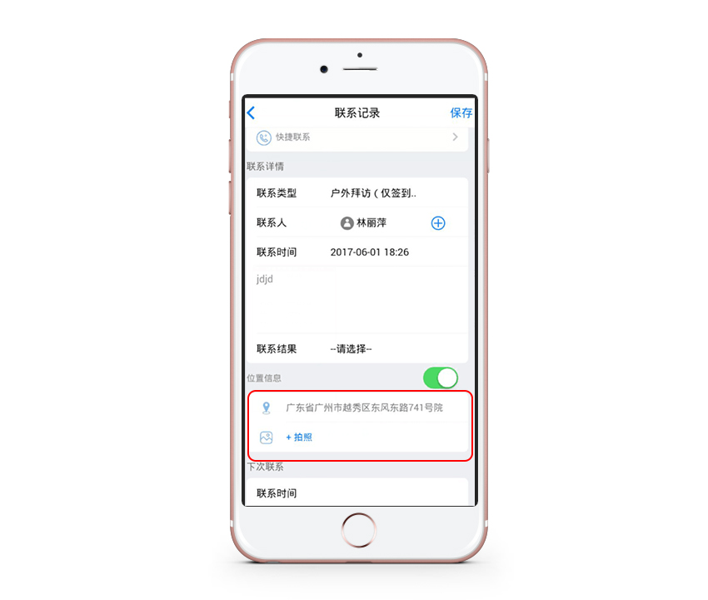

Step3，查看客户签到的明细。
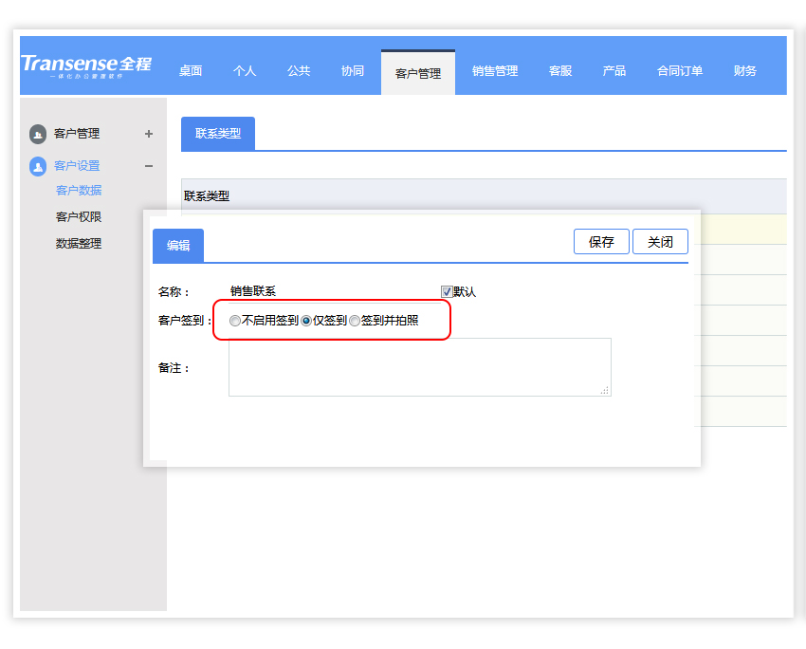
全程软件手机签到功能让企业外勤签到，打卡更方便，考勤监管更直接。不但能帮助企业解决外勤管理难题，还可以显著提升外勤人员的工作效率。

特别解决方案
关于手机签到的更多问题，可以询问全程软件顾问或你的专属软件培训顾问。

